KEMAMPUAN PEMECAHAN MASALAH PESERTA DIDIK MENYELESAIKAN SOAL CERITA DITINJAU DARI TAKSONOMI MARZANO

Ayu Fita Ali Saputri¹, Djoko Adi Susilo², Trija Fayeldi³
Pendidikan Matematika Universitas Kanjuruhan Malang¹
Pendidikan Matematika Universitas Kanjuruhan Malang²
Pendidikan Matematika Universitas Kanjuruhan Malang³
fitaayu7@gmail.com, heni.adisusilo@gmail.com, trija_fayeldi@unikama.ac.id

Abstrak. Penelitian ini bertujuan untuk mengetahui kemampuan pemecahan masalah peserta didik kelas X di SMA Negeri 1 Dampit dalam menyelesaikan soal cerita Sistem Persamaan Linier Tiga Variabel ditinjau dari Taksonomi Marzano. Penelitian ini menggunakan pendekatan kualitatif dengan jenis deskriptif dengan mengambil enam peserta didik dari 31 subjek dan dikategorikan dalam kemampuan tinggi, sedang, dan rendah. Instrumen yang digunakan pada penelitian ini yaitu tes tulis dan wawancara. Tes tulis digunakan untuk mengetahui kemampuan pemecahan peserta didik dalam menyelesaikan soal cerita berdasarkan Taksonomi Marzano. Wawancara digunakan peneliti untuk memperoleh informasi tentang kemampuan pemecahan masalah yang dilakukan peserta didik dalam menyelesaikan soal tes tulis. Hasil penelitian ini adalah empat subjek menyelesaikan ketiga soal, pada sistem diri keempat subjek belum termotivasi, sistem kognitif tiga subjek dapat merancang strategi, sedangkan satu subjek hanya menjalankan strategi pada soal nomor 1, sistem kognitif paling tinggi menyelesaikan 3 level dan paling rendah menyelesaikan 2 level. Terdapat dua subjek hanya menyelesaikan dua soal, pada sistem diri belum termotivasi, sistem kognitif satu subjek dapat merancang strategi untuk nomor 2 sedangkan satu subjek yang lain tidak dapat merancang strategi, sistem kognitif kedua subjek paling tinggi menyelesaikan 2 level dan paling rendah menyelesaikan 1 level.

Kata Kunci: matematika; soal cerita; pemecahan masalah

PENDAHULUAN
Pendidikan nasional berfungsi untuk mengembangkan kemampuan dan membentuk kepribadian bangsa yang bermartabat dalam rangka mencerdaskan kehidupan bangsa, bertujuan untuk berkembangnya potensi peserta didik agar menjadi manusia yang beriman dan bertakwa kepada Tuhan Yang Maha Esa, berakhlak mulia, sehat, berilmu, cakap, kreatif, mandiri, dan menjadi warga negara yang demokratis serta bertanggung jawab (UU Nomor 20 tahun 2003) (dalam Sholiha dan Mahmudi, 2015). Pendidikan memegang peranan penting dalam pembangunan bangsa. Suatu Negara dikatakan berkembang apabila pendidikannya berkembang dan berkualitas. Dengan pendidikan yang berkualitas akan dicetak sumber daya manusia yang berkualitas pula. Upaya yang dilakuakan untuk mendapatkan hasil tersebut salah satunya melalui pendidikan matematika.
Matematika merupakan mata pelajaran yang sering dikatakan sulit oleh banyak orang. Namun semakin berkembangnya zaman, matematika mengikuti perkembangan dengan menjadi pendukung dalam dunia sains, teknologi, rekayasa, bisnis, dan pemerintahan. Menurut James (dalam Hasratuddin, 2014) di kamus matematikanya menyatakan bahwa “Matematika adalah ilmu tentang logika mengenai bentuk, susunan, besaran dan konsep-konsep berhubungan lainnya dengan jumlah yang banyak yang terbagi ke dalam tiga bidang yaitu aljabar, analisis dan geometri. Tujuan pembelajaran matematika yaitu untuk memahami konsep matematika, menggunakan penalaran, memecahkan masalah, mengkomunikasikan gagasan dengan simbol, tabel, diagram, atau media lain untuk memperjelas keadaan atau masalah, dan memiliki sikap menghargai kegunaan matematika dalam kehidupan (Wardhani dalam Wahyuddin, 2016). Menurut BNSP (dalam Trapsilasiwi, dkk, 2016) salah satu tujuan pembelajaran matematika adalah agar peserta didik memiliki kemampuan memecahkan masalah yang meliputi kemampuan memahami masalah, merancang model matematika, menyelesaikan model dan menafsirkan solusi yang diperoleh. Salah satu model soal matematika yang sering dijumpai adalah soal cerita.
Soal cerita matematika memiliki peranan penting bagi peserta didik dalam kehidupan sehari-hari. Soal cerita adalah soal matematika yang disajikan dengan media bahasa dengan banyak simbol dan notasi untuk menyampaikan masalah dan pemecahannya menggunakan pola pikir atau konsep matematika. Inilah yang membedakan dengan soal noncerita yang penyampaiannya langsung dalam bentuk simbol dan notasi matematika. Dengan demikian, faktor pemakaian bahasa dapat menjadi faktor penyebab kesulitan pemecahan soal cerita (Sumarwati, 2013). Menurut Umam (dalam Utami, 2017) dalam menyelesaikan soal matematika yang berbentuk soal cerita, tidak hanya dibutuhkan kemampuan dalam menghitung atau kalkulasi, tapi juga dibutuhkan daya nalar sehingga siswa dapat mengetahui apa yang dimaksud soal tersebut, apa yang diketahui dan apa yang ditanyakan.
Kemampuan pemecahan masalah merupakan kemampuan dimana peserta didik tidak hanya memikirkan fakta, pemecahan masalah juga menentukan strategi penyelesaian yang tepat menurut Nursaila & Farida (dalam Sulaiman, dkk, 2019). Salah satu cara untuk memecahkan soal cerita matematika dengan menggunakan metode Taksonomi Marzano. Taksonomi Marzano merupakan taksonomi yang mengkonsep ulang Taksonomi Bloom oleh peneliti ternama yaitu Robert Marzano. Taksonomi Marzano menggabungkan dasar-dasar dari level proses berfikir kognitif dan metakognitif dalam konsep-konsep tersebut berhubungan dengan manfaat, motivasi, dan emosi yang menjadi pendukung. Taksonomi Marzano bergerak mulai dari cara sederhana ke proses yang lebih lengkap baik informasi atau prosedur-prosedurnya, kemudian pada kesadaran yang kurang menuju kesadaran yang lebih terkontrol terhadap proses pengetahuan dan bagaimana menyusun serta menggunakannya, dan selanjutnya dari kurangnya keterlibatkan personal atau komitmen kekepercayaan yang besar secara terpusat dan refleksi dari identitas seseorang.

Tabel 1 Indikator Level Kognitif
Level Sistem Kognitif | Indikator
Retrefal Knowledge (pengetahuan) | Peserta didik mampu menuliskan diketahui dan ditanya
Comprehension Knowledge (pemahaman) | Peserta didik mampu mengubah soal cerita matematika menjadi model matematika
Analisys knowledge (analisis) | Peserta didik mampu menuliskan model atau rumus penyelesaian sesuai dengan soal
Utilization Knowledge (penggunaan) | Peserta didik mampu menyimpulkan jawaban soal dengan benar

Utami, (2017) telah melakukan penelitian serupa dengan judul “Analisis Kesalahan Siswa dalam Menyelesaikan Soal Cerita Pokok Bahasan Komposisi Fungsi di SMK Bakti Purwokerto” dengan menggunakan teori pemecahan masalah Polya dan mendapatkan hasil kesalahan - kesalahan siswa dalam menyelesaikan soal cerita komposisi fungsi adalah (1) siswa melakukan kesalahan menyatakan suatu masalah. Subyek 1 dan 2 melakukan kesalahan yang sama. Apabila subyek 1 dan 2 dapat menyatakan suatu masalah dari permasalahan tersebut pasti subyek 1 dan subyek 2 dapat memahami masalah yang ada pada permasalahan tersebut, (2) siswa melakukan kesalahan tidak menentukan apa yang ditanya dari permasalahan tersebut. Subyek 1 dan 2 melakukan kesalahan yang sama. Apabila siswa dapat menentukan apa yang ditanya pasti siswa akan lebih mudah memahami permasalahan apa yang sebenarnya ditanyakan dan harus dicari pada soal tersebut, (3) Siswa melakukan kesalahan informasi, siswa tidak memahami informasi yang ada dari permasalahan tersebut. Karena siswa tidak memahami informasi yang ada dari permasalahan tersebut dan siswa tidak memahami apa yang ditanyakan pada permasalahan tersebut, (4) siswa melakukan kesalahan dalam menghitung. Dari analisis pada soal nomor 2 untuk subyek 1 dan 2 masih sama-sama tidak memahami apabila suatu fungsi di substitusikan ke dalam x yang kuadrat.
Yuliana dan Winarso (2019) juga melakukan penelitian serupa dengan judul “Penilaian Self Efficacy Dan Kemampuan Pemecahan Masalah Matematika Berdasarkan Perspektif Gender” dan pemecahan masalah diukur menggunakan teori Polya. Berdasarkan data tes kemampuan pemecahan masalah matematika siswa pada pokok bahasan trigonometri IPA, hasil penelitian kemampuan pemecahan masalah matematika dengan menggunakan strategi Polya yaitu pada tahap pertama memahami masalah siswa laki-laki memperoleh rata-rata skor 74 dengan kategori sedang dan siswa perempuan memperoleh rata-rata skor 79 dalam kategori sedang.
Penelitian ini lebih berfokus pada pemecahan masalah soal cerita ditinjau dari Taksonomi Marzano. Kemampuan pemecahan masalah dikategorikan dari kemampuan tinggi, sedang, dan rendah yang dilihat melalui hasil tes tulis. Tujuan dari penelitian ini untuk mengetahui kemampuan pemecahan masalah peserta didik menyelesaikan soal cerita ditinjau dari Taksonomi Marzano.

METODE PENELITIAN
Penelitian ini menggunakan pendekatan kualitatif dengan jenis deskriptif. Penelitian kualitatif deskriptif pada penelitian ini merupakan sumber data lisan maupun tulis yang telah diamati maupun dari dokumen lainnya yang disajikan apa adanya dan seringkas mungkin untuk menjawab permasalahannya. Sumber penelitian ini adalah peserta didik kelas X MIPA 4 SMA Negeri 1 Dampit yang berjumlah 31. Prosedur pengumpulan data untuk penelitian ini yaitu berupa soal tes berbentuk soal cerita dengan materi Sistem Persamaa Linier Tiga Variabel yang berjumlah 3 butir soal yang diselesaikan selama 60 menit. Pedoman wawancara berupa pertanyaan-pertanyaan yang diajukan pada peserta didik untuk memperoleh informasi tentang kemampuan pemecahan masalah yang dilakukan peserta didik dalam menyelesaikan soal tes tulis yang dapat memperkuat pengumpulan data peneliti.
Teknik analisis data yang digunakan yaitu (1) reduksi data dengan melakukan penilaian pada tes tulis peserta didik dengan menggunakan rumus penskoran
dan kriteria tingkatan hasil tes tulis, (2) penyajian data yaitu menyajikan hasil pekerjaan peserta didik dalam kemampuan pemecahan masalah menyelesaikan soal cerita sistem persamaan linier tiga variabel yang ditinjau dari taksonomi marzano yang kemudian akan digunakan sebagai bahan wawancara pada peserta didik, (3) kesimpulan tergantung pada besarnya kumpulan-kumpulan catatan lapangan. Berikut tabel kriteria tingkatan hasil tes tulis.

Tabel 2 Kriteria Tingkatan Hasil Tes Tulis
Tingkatan | Presentase Skor yang Diperoleh
Tinggi
Sedang
Rendah

HASIL DAN PEMBAHASAN
Pada penelitian ini pemecahan masalah yang diteliti mengacu pada tiga sistem menurut Taksonomi Marzano, yaitu self system, metakognitif, dan kognitif. Dimana sistem kognisi terbagi menjadi empat level yaitu retrieval knowledge, comprehension knowledge, analysis knowledge, utilization knowledge. Ketiga sistem Taksonomi Marzano ini saling melengkapi satu sama lain. Pengumpulan data pada penelitian ini dilakukan melalui tes tulis dan wawancara.
- Tes Tulis
Soal tes berisikan tiga butir soal cerita yang harus dikerjakan secara individu. Kemudian hasil kerja peserta didik dikelompokkan menjadi tiga kategori tingkatan berdasarkan kemampuan pemecahan masalah peserta didik yang dijelaskan pada tabel berikut ini.

Tabel 3 Kriteria Tingkatan Hasil Tes Tulis
Presentase Skor yang diperoleh | Kategori Tingkat Pemecahan Masalah | Inisial Peserta Didik | Jumlah Peserta Didik
 | Tinggi | NPS, NINK | 2
 | Sedang | NV, NH, HMD, DAA, NDS, DWS, TAM, AI, AA, RMH | 10
 | Rendah | K, Z, DW, IWJ, LR, IRS, DFAS, F, EN, DR, AYY, LN, AFA, IDR, NNS, MB, TN, FNH, YNA | 19

- Wawancara
Setelah melakukan penilaian dan pengelompokan pada hasil tes, selanjutnya melakukan wawancara pada peserta didik. Peserta didik yang menjadi subjek wawancara adalah 2 peserta didik berkemampuan pemecahan masalah tinggi, 2 peserta didik berkemampuan pemecahan masalah sedang, dan 2 peserta didik berkemampuan pemecahan masalah rendah. Jenis wawancara yang dilakukan pada penelitian ini adalah wawancara terstruktur dimana pertanyaan ada ditangan peneliti dan direspon oleh subjek wawancara. Tujuan dilakukan wawancara yang diajukan untuk peserta didik untuk memperkuat pengumpulan data peneliti.
Hasil kerja peserta didik berdasarkan self system yang dilihat melalui hasil wawancara pada sistem ini yang dilakukan oleh peneliti, didapatkan bahwa permasalahan pada soal nomor 1 sampai nomor 3 keenam subjek penelitian belum termotivasi untuk menyelesaikan permasalahan soal. Pada sistem metakognisi didapatkan melalui wawancara yang dilakukan oleh peneliti. Pada sistem ini didapatkan bahwa S1 dan S2 dapat menyelesaikan permasalahan soal nomor 1 sampai 3 dengan merancang strategi penyelesaian untuk mencapai tujuan yang diinginkan. S3 dapat merancang strategi penyelesaian untuk mencapai tujuan yang diinginkan pada permasalahan soal nomor 1 sampai 3 namun tidak dapat menjalankan strategi tersebut. S4 dapat menyelesaikan permasalahan nomor 1 dengan menyusun trategi untuk mencapai tujuan yang diinginkan dengan konsep yang telah ia pahami, namun S4 tidak dapat menjalan strategi yang telah ia rancang untuk mendapatkan tujuan pada permasalahan soal nomor 2 dan 3. S5 dapat menyelesaikan permasalahan nomor 2 dengan menyusun strategi untuk mencapai tujuan yang diinginkan, namun S5 tidak dapat menjalan strategi untuk mendapatkan tujuan pada permasalahan soal nomor 1 dan 3. Adapun S6 tidak dapat menyelesaikan permasalahan soal nomor 1 sampai 3 karena tidak dapat menyusun strategi untuk mendapat tujuan yang diinginkan. Sedangkan sistem kognisi terbagi menjadi empat level yaitu retrieval knowledge, comprehension knowledge, analysis knowledge, utilization knowledge. Berikut paparan sistem kognisi yang didapatkan dari hasil tes tulis yang dikerjakan oleh peserta didik.

- Hasil kerja peserta didik berkemampuan pemecahan masalah tinggi NP
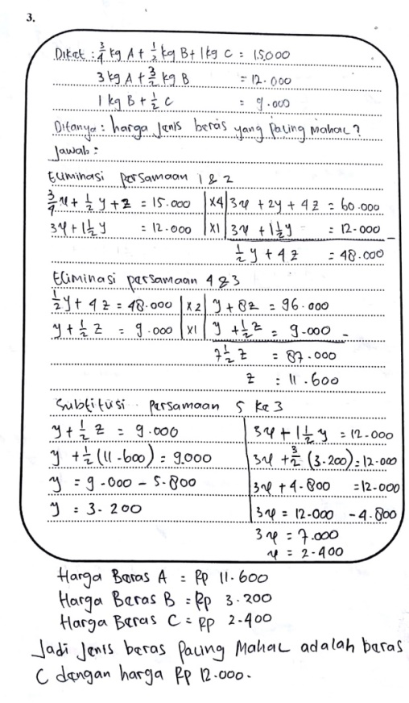
Analysis Knowledge
Utilization Knowledge

Gambar 1 Hasil Tes Subjek NP Nomor 3

Pada level 1 yaitu retrieval knowledge NP hanya dapat menuliskan ditanya dengan benar tanpa menuliskan diketahui. Level 2 yaitu comprehension knowledge NP hanya dapat menuliskan persamaan dengan benar tanpa menuliskan permisalan. Level 3 yaitu analysis knowledge NP dapat menentukan metode penyelesaian soal dengan jawaban yang benar. Level 4 utilization knowledge NP menyelesaikan pertanyaan soal dan menuliskan kesmpulan dengan benar. Dari paparan tersebut menunjukan bahwa NP mampu menyelesaikan dua level kognitif yaitu analysis knowledge, utilization knowledge.

- Hasil kerja peserta didik berkemampuan pemecahan masalah sedang

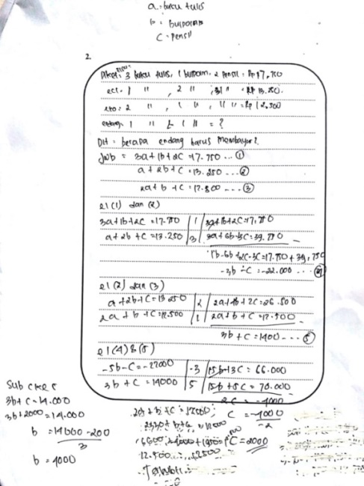
Comprehension Knowledge
Comprehension Knowledge
Retrefal Knowledge
Gambar 2 Hasil Tes Subjek RMH Nomor 2

Pada level 1 yaitu retrieval knowledge RMH dapat menuliskan diketahui dan ditanya dengan benar. Level 2 yaitu comprehension knowledge RMH dapat menuliskan persamaan dan permisalan dengan benar. Level 3 yaitu analysis knowledge RMH dapat menentukan metode penyelesaian soal namun masih ada satu tahap yang belum selesai. Level 4 utilization knowledge RMH tidak menuliskan kesimpulan dari soal. Dari paparan tersebut menunjukan bahwa RMH mampu menyelesaikan dua level kognitif yaitu retrieval knowledge dan comprehension knowledge.
- Hasil kerja peserta didik berkemampuan pemecahan masalah rendah
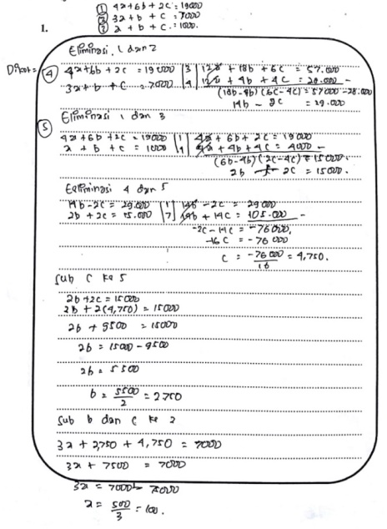
Gambar 3 Hasil Tes Subjek K

Pada level 1 yaitu retrieval knowledge K tidak dapat menuliskan diketahui dan ditanya. Level 2 yaitu comprehension knowledge K hanya menuliskan persamaan yang masih salah dan tidak menuliskan permisalan. Level 3 yaitu analysis knowledge K dapat menentukan metode penyelesaian soal namun masih salah dalam kalkulasi. Level 4 utilization knowledge K tidak menuliskan kesimpulan dari soal. Dari paparan tersebut menunjukan bahwa K tidak mampu menyelesaikan level kognitif.

PENUTUP
Kesimpulan dan Saran
Kesimpulan dari penelitian yang telah dilakukan pada peserta didik kelas X SMA Negeri 1 Dampit dalam pemecahan masalah soal cerita materi Sistem Persamaan Linier Tiga Variabel pada self system pemecahan masalah peserta didik dipengaruhi oleh motivasi untuk menyelesaikan soal cerita yang bevariasi. Jika peserta didik memiliki motivasi tinggi maka dorongan dalam menyelesaikan soal cerita yang bervariasi dapat dikerjakan dengan baik dan benar. Pada sistem metakognitif pemecahan masalah peserta didik juga dipengaruhi oleh pemahaman peserta didik pada soal cerita tesebut. Jika peserta didik paham dengan permasalahan soal maka mereka dapat menyusun strategi yang baik dan benar untuk mencapai tujuan yang telah ditentukan. Sedangkan ada peserta didik yang mampu merancang strategi yang baik namun mendapatkan jawaban yang salah karena kesalahan kalkulasi. Ada pula peserta didik yang sama sekali tidak merancang strateginya untuk menyelesaikan permasalahan pada soal. Sedangkan pada sistem kognitif dalam pemecahan masalah peserta didik untuk menyelesaikan soal nomor 1 sampai 3 tidak ada yang mampu melalui sampai 4 level terpenuhi. Ada 2 soal yang peserta didik dapat lalui dibawah 4 level yaitu soal nomor 1 dan 2, namun ada juga yang menyelesaikan semua soal dilalui dibawah 4 level. Selain itu ada pula peserta didik yang tidak menjawab tujuan dari soal. Kesalahan yang sering dilakukan peserta didik adalah kesalahan dalam kalkulasi karena penyusunan strategi yang kurang pas. Saran untuk penelitian ini yaitu bagi peneliti lain yang akan melakukan penelitian sejenis diharapkan agar lebih mendalami membahas penyebab kurangnya pemecahan masalah pada peserta didik yang belum dibahas pada penelitian ini.

DAFTAR RUJUKAN
Hasratuddin. 2014. Pembelajaran Matematika Sekarang dan yang akan Datang Berbasis Karakter. Jurnal Didaktik Matematika, 1 (2). 30-42.

Sholiha dan Mahmudi. 2015. Keefektifan Experiential Learning Pembelajaran Matematika Mts Materi Bangun Ruang Sisi Datar. Jurnal Riset Pendidikan Matematika, 2 (2). 175-185.

Sulaiman, dkk. 2019. Kemampuan Pemecahan Masalah Dan Argumentasi Ilmiah Siswa Sma Negeri 1 Tarakan Dinamika Gerak Rotasi. Jurnal Pendidikan Sains, 7 (1). 55-63.

Sumarwati. 2013. Soal Cerita Dengan Bahasa Komunikatif Untuk Meningkatkan Kualitas Pembelajaran Matematika Sekolah Dasar. Communicative Language Teaching (CLT) – Jurnal UM, (Online), 19 (1). 26-36.

Trapsilasiwi, dkk. 2016. Analisis Kesalahan Pengolahan Matematika Dalam Menyelesaiakan Masalah Lingkaran. Pancaran, 5 (4). 159-168.

Wahyuddin. 2016. Analisis Kemampuan Menyelesaikan Soal Cerita Matematika Ditinjau Dari Kemampuan Verbal. Jurnal Tadris Matematika, 9 (2). 148-160.

Utami, Arum Setya. 2017. Analisis Kesalahan Siswa Dalam Menyelesaikan Soal Cerita. Journal of Mathematics Education, 3 (2). 48-56.

Yuliana dan Winarso. (2019). Penilaian Self Efficacy Dan Kemampuan Pemecahan Masalah Matematika Berdasarkan Perspektif Gender. Jurnal Matematika dan Pembelajaran, 7 (1). 41-60.

